核函数：
先来看一下《统计学习方法》里叙述的核函数的概念，
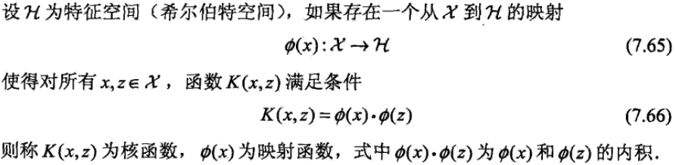
可以看到，核函数其实是一个内积，在SVM的公式可以提炼出内积的部分。数据在低维输入空间可能线性不可分，而在高维希尔伯特空间可能线性可分的，因此会经过一个映射函数。事实上，内积中可以理解为相似性即距离。

Fisher核：
Fisher核与Fisher信息矩阵有关，Fisher信息矩阵的意义，在知乎上的答案有了解http://www.zhihu.com/question/26561604。
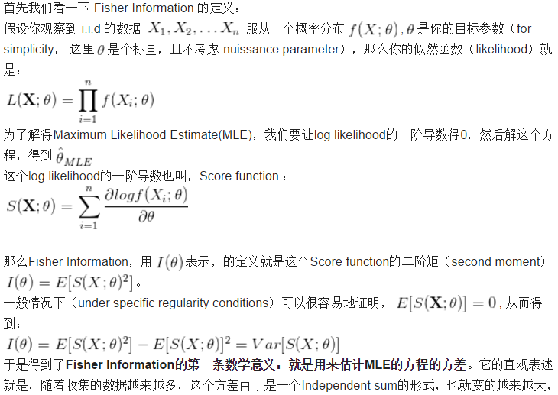
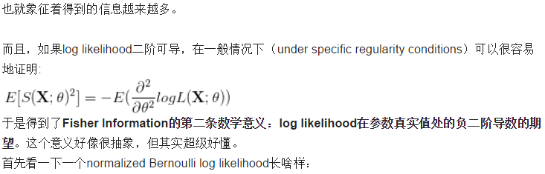
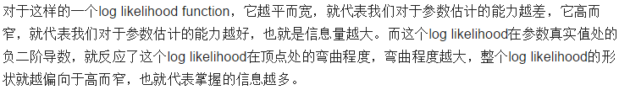
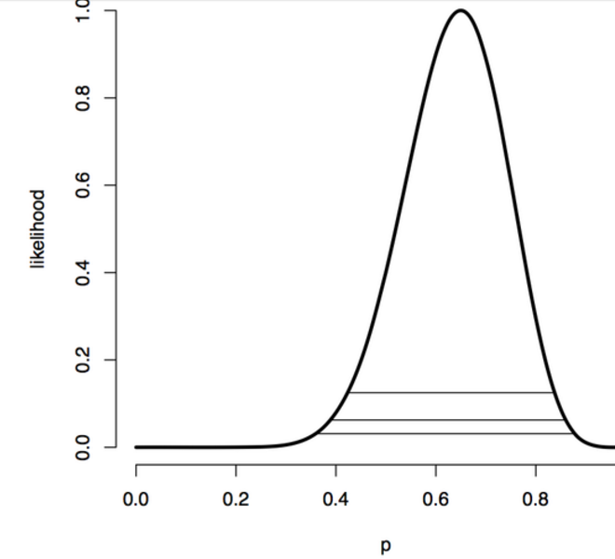
最后，Fisher核与Fisher信息矩阵有关，得到：，而I就是信息矩阵，U就是Score Function。

Fisher Vector在图像上的应用：
图像在这里使用GMM去描述，而图像采集的描述子是在全局范围内的，因此，Fisher向量最后描述的也是全局的特征。一般步骤如下：
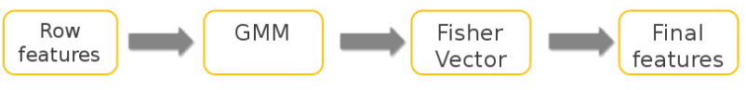
先随机选择数据集，去估计GMM的各个参数。Fisher向量应该是Score函数的聚集，但由于会应用到核函数，所以会乘上Fisher信息矩阵。
GMM模型为：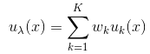
其中（熟悉GMM的人都很容易明白吧），
根据贝叶斯公式，定义描述子属于第i个高斯模型的概率为：
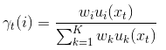
各个参数的Score函数
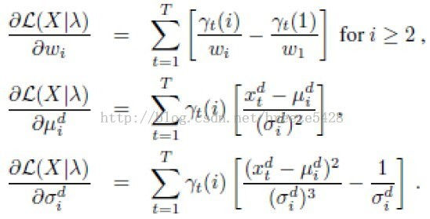
Fisher信息矩阵的近似解为：
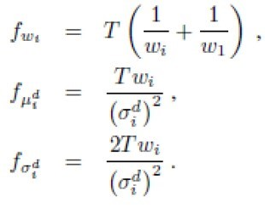
计算FV向量为：
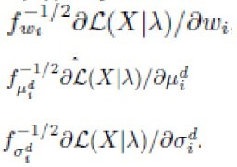
最终的结果为：
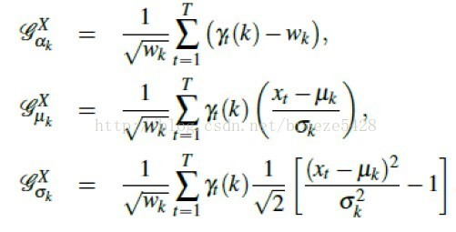
需要注意的是，参数已经在第一步估计出来了。可以看到FV向量的好处是，它把各个大小不同描述子集转化成大小一致的一个特征向量表述。

从原始特征到FV向量的算法表述如下：
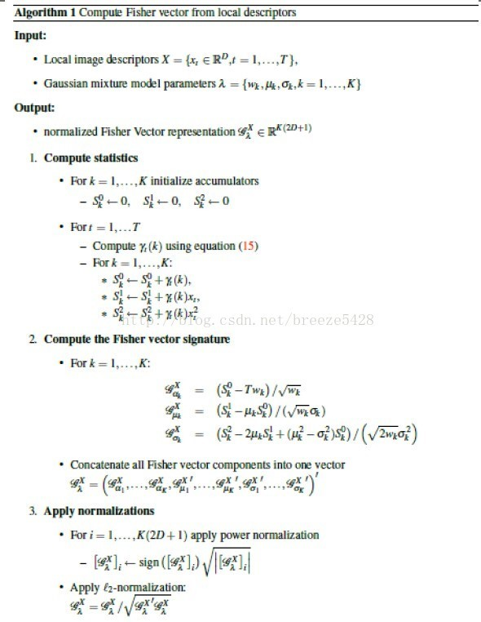

其实也没有自己想的东西，本来以为昨晚理解的挺好，今天早上再来想了想，不对啊……直接把知道的写上吧，额，好多博客都没写到点上，哎~~~~~会用就好了~~~~~~~~~~~ T_T

============== 04/12/2016 更==========================

忽然有点明白了，之前一直在想为什么Fisher Vecotr可以作为特征，首先看了两个blog：知乎专栏，CSND
最关键的地方是，fisher vector之所以可以用来做特征分类，还是因为利用了fisher核，注意到它的形式为，而I就是信息矩阵，U就是Score Function。
而fisher 向量的归一化后的每一项，都是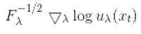，即信息矩阵的-1/2次方 * score fucntion。如果两个fisher vector做内积，正好可以得到fisher 核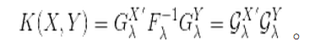
其中信息矩阵为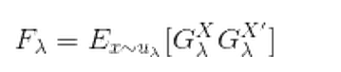
score function 为